

**TRƯỜNG ĐẠI HỌC BÁCH KHOA HÀ NỘI**

BÁO CÁO

**TƯ DUY CÔNG NGHỆ VÀ THIẾT KẾ KỸ THUẬT**

**Đề tài: CÔNG NGHỆ VR TRONG ĐIỀU TRỊ TÂM LÝ**

Giảng viên hướng dẫn: TS. Nguyễn Việt Dũng Nhóm 03:

|  |  |
| --- | --- |
| Phạm Tấn Hưng | 20215063 |
| Ngọ Doãn Ngọc | 20215103 |
| Đào Nguyễn Huy Hoàng | 20210380 |
| Trịnh Anh Đức | 20205598 |
| Nguyễn Hà Đức Lương  Trần Anh Tuấn | 20213990  20196258 |

Hà Nội, 07/2023

# LỜI NÓI ĐẦU

"Công nghệ VR cho điều trị tâm lý" là một chủ đề nổi bật trong lĩnh vực y tế và tâm lý học hiện đại. Trong thời gian gần đây, Công nghệ thực tế ảo (Virtual Reality - VR) đã được sử dụng rộng rãi như một công cụ tiềm năng để hỗ trợ trong điều trị và quản lý các rối loạn tâm lý và tình trạng tâm lý khác.

Đặt vấn đề như vậy, nhóm tập trung vào việc áp dụng Design Thinking để nghiên cứu và thiết kế các trải nghiệm VR cho điều trị tâm lý. Design Thinking cung cấp khung làm việc sáng tạo để nắm bắt nhu cầu và thị hiếu của người dùng, từ đó tạo ra những giải pháp tốt nhất.

Bài báo cáo của nhóm đề cập đến các lợi ích của công nghệ VR trong điều trị tâm lý, như tạo ra môi trường an toàn và mô phỏng, giảm bớt căng thẳng và lo âu, cung cấp phản hôi thời gian thực và tạo cảm giác tham gia tương tác. Ngoài ra, báo cáo cũng tập trung vào các yếu tố quan trọng trong thiết kế trải nghiệm VR hiệu quả, bao gồm thiết kế giao diện, âm thanh và tương tác người – máy.

Qua bài báo cáo, nhóm hướng tới mục đích nhấn mạnh vai trò quan trọng của công nghệ VR trong việc đưa ra một phương pháp hiệu quả và tiềm năng cho việc điều trị tâm lý, mở ra cơ hội cho sự tiến bộ và ứng dụng rộng rãi trong lĩnh vực này. Tuy nhiên, trong quá trình nghiên cứu, thiết kế và hoàn thiện chủ đề sẽ không thể tránh khỏi thiếu sót. Vì vậy, nhóm rất mong nhận được sự đóng góp ý kiến và phản hồi tích cực của thầy cùng mọi người.

Nhóm xin chân thành cám ơn!

MỤC LỤC

LỜI NÓI ĐẦU 2

CHƯƠNG 1: HOẠT ĐỘNG ĐỒNG CẢM 4

**1.** **Hồ sơ khách hàng / người dùng và phản hồi** 4

❖ **Khách hàng 1** 4

❖ **Khách hàng 2** 4

❖ **Khách hàng 3** 5

❖ **Khách hàng 4** 6

❖ **Khách hàng 5** 6

**2.** **Bản đồ đồng cảm** 8

**CHƯƠNG 2: XÁC ĐỊNH VẤN ĐỀ** 9

CHƯƠNG 3: LÊN Ý TƯỞNG 14

**1, Lên ý tưởng** 14

**2, Phác thảo:** 15

**3, Bản đồ ưu tiên** 15

**4, Bản đồ mối quan hệ** 16

**5, Đánh giá ý tưởng** 16

CHƯƠNG 4: TẠO MẪU (PROTOTYPE) 18

**1, Nguyên mẫu** 18

**2, Bảng phân cảnh** 20

CHƯƠNG 5: KIỂM TRA 22

**1, Danh sách phản hồi người dùng khi đánh giá nguyên mẫu:** 22

2**, Đánh giá tạo mẫu:** 24

**3, Lưới chụp phản hồi của khách hàng:** 24

KẾT LUẬN 26

# CHƯƠNG 1: HOẠT ĐỘNG ĐỒNG CẢM

## **Hồ sơ khách hàng / người dùng và phản hồi**

## **Khách hàng 1**

|  |  |
| --- | --- |
| **Hồ sơ** | Nguyễn Duy Nam đã bị trầm cảm từ thời cấp độ 2 và trải qua nhiều năm sống với cảm giác mất hứng thú, không có niềm vui, không muốn làm gì cả. Đây là tình trạng anhedonia, một trong những triệu chứng của bệnh trầm cảm. |
| **Đặt câu hỏi** | Liệu anh Nam có thể cải thiện bệnh tình của mình như thế nào, hiệu quả mang lại ra sao? |
| **Phản hồi** | Được điều trị anhedonia bằng công nghệ thực tế ảo, anh Nam thật sự rất ấn tượng với sự hiệu quả mà phương pháp này mang lại.  Trước khi tìm đến VR, anh đã trải qua rất nhiều phương pháp điều trị nhưng đều không hiệu quả, trong đó có điều trị bằng thuốc tây. Cho đến khi trải nghiệm VR, thực sự cảm thấy rằng mình đang sống trong một thế giới mới, nơi mà anh Nam có thể cảm nhận và trải nghiệm những điều tuyệt vời mà trước đây mình đã bỏ lỡ, đồng thời cảm nhận được những cảm xúc tích cực mà trước đó đã lâu ngày không thấy. Nó giúp anh cảm thấy rất thoải mái và thư giãn, giúp anh giảm thiểu các triệu chứng của bệnh anhedonia. |

## **Khách hàng 2**

|  |  |
| --- | --- |
| **Hồ sơ** | Anna Vũ, 20 tuổi, sinh viên năm 2 tại RMIT bị chứng rối loạn ăn uống và mất ngủ đã hơn gần 3 năm từ khi ôn thi THPTQG. Cụ thể:   * Lúc biếng ăn, lúc cuồng ăn * Hay mất ngủ và mơ thấy ác mộng   Chị đã từng điều trị bằng các phương pháp khác nhưng tình trạng ổn định chỉ duy trì không quá 03 tháng. |
| **Đặt câu hỏi** | Qua công nghệ VR:   * Liệu chị Anna có thể ổn định thói quen ăn uống an toàn và điều độ về giấc ngủ như thế nào? * Hiệu quả có duy trì ổn định dài lâu? |
| **Phản hồi** | Trải qua quá trình điều trị 3 tháng đầu, chị nhận định: “ Trong cái thế giới ảo đấy, tôi được tiếp xúc với các tình huống ăn uống 1 cách an toàn và một không gian rất chill dễ đi vào giấc ngủ”. Kết quả sau đó thói quen ăn uống của chị đã ổn định trong suốt 1 năm và đã hạn chế được việc thức trắng đêm hoặc thức khyua. Đồng thời chị còn học thêm được thói quen thiết lập kế hoạch hợp lý, linh động. |

## **Khách hàng 3**

|  |  |
| --- | --- |
| **Hồ sơ** | Phạm Hoài Thu, 27 tuổi, Nhân viên văn phòng  Từ nhỏ gặp tai nạn giao thông nên đã ảnh hưởng tới tâm lý. Chị hay thường có cảm giác lo sợ thái quá trước những sự việc, tình huống hết sức bình thường. Chị không thể kiểm soát hành vi khi tiếp xúc với các sự vật, tình huống gây ám ảnh. Cùng với đó chị gặp phải các phản ứng như đổ mồ hôi, nhịp tim nhanh, thở gấp, tay chân và giọng nói run lẩy bẩy. Điều đó gây ảnh hưởng đến công việc. |
| **Câu hỏi đặt ra** | Làm cách nào để chị Thu có thể khắc phục được nỗi sợ của mình, thư giãn, thả lỏng và giảm mức độ căng thẳng ? |
| **Feedback** | Sau khi được điều trị bằng Công nghệ thực tế ảo liên tục trong vòng 3 tháng, chị Thu đã có những chuyển biến tích cực hơn. Được tiếp xúc với các kịch bản ảo mang đến nỗi sợ theo mức độ tăng dần, thường xuyên nhưng an toàn giúp chị làm quen và giảm bớt cảm giác ám ảnh, sợ hãi.  Chị Thu học được cách thở để trở nên bình tĩnh hơn. Thấy thư giãn hơn trước, đồng thời các triệu chứng về phản ứng cũng đã giảm đi nhiều.  Chị cho biết, sử dụng công nghệ này sẽ dễ dàng hơn là khuyến khích mọi người tự tạo động lực và tự giác sử dụng các kỹ thuật trong nhiều tình huống khó khăn. |

## **Khách hàng 4**

|  |  |
| --- | --- |
| **Hồ sơ** | Nguyễn Hữu Đăng (16 tuổi,học sinh cấp 3) bị ngại giao tiếp từ nhỏ; anh luôn cảm giác lo lắng, bồn chồn hoặc sợ hãi khi phải giao tiếp với người lạ hoặc trong các tình huống xã hội;thấy khó khăn trong việc khởi đầu hoặc tham gia các cuộc trò chuyện, không biết phải nói gì và sợ bị người khác xúc phạm. |
| **Câu hỏi đặt ra** | Liệu anh Đăng có thể hòa nhập với mọi người nhiều hơn, cởi mở hơn và thoát khỏi tình trạng “một mình” ? |
| **Feedback** | Điều trị bằng VR trong khoảng 3 tháng ,tình trạng anh Đăng đã tiến triển theo hướng tích cực hơn.  Trước khi tìm đến dịch vụ này, anh đã trải qua rất nhiều phương pháp điều trị nhưng đều không hiệu quả hoặc hiệu quả chỉ dừng lại ở mức rất thấp. Đến với VR, anh đã vui vẻ mà nói rằng: “Họ” thật tuyệt vời !!! – Những người bạn AI. Anh được giao tiếp với những người bạn ảo để tăng cường giao tiếp xã hội, anh đã mở lòng hơn để đến với thế giới bên ngoài, tuy chưa thể hoạt bát bằng các bạn đồng trang lứa. |

## **Khách hàng 5**

|  |  |
| --- | --- |
| Hồ sơ | Anh Trịnh Hoài Nam (25 tuổi, nhân viên phòng kế toán) mới chuyển đến công ty mới để làm việc. Chuyển đến một môi trường mới, anh bị áp lực bởi khối lượng công việc nhiều và thường xuyên phải làm thêm giờ. Ngoài ra, việc phải xây dựng mối quan hệ với đồng nghiệp mới khiến một người sống khép kín như anh cảm thấy thường xuyên căng thẳng, áp lực mỗi khi đến văn phòng. Vì thời gian không cho phép với một khối lượng công việc quá lớn như vậy, anh không thể đi du lịch, điều mà anh sẽ thường làm khi bị stress. |
| Câu hỏi đặt ra | Liệu anh Nam có thể giảm căng thẳng sau mỗi giờ làm viêc như thế nào, hiệu quả ra sao ? |
| Feedback | Sau khi bắt đầu sử dụng công nghệ thực tế ảo trong vòng 1 tháng để giúp bản thân có thể tiếp cận, tương tác với những chuyển động, âm thanh sống động từ các video về du lịch, tình trạng căng thẳng, áp lực sau giờ làm của anh đã giảm một cách đáng kể. Mặc dù chỉ là một giải pháp tạm thời nhưng việc sử dụng thực tế ảo đã giúp anh có những trải nghiệm tương đối giống với việc du lịch thực sự, từ đó những căng thẳng, lo âu anh thường gặp đã được thay thế dần bằng những cảm xúc tích cực hơn, giúp anh thoải mái hơn trong cuộc sống cũng như công việc.  Anh Nam cảm thấy rất hài lòng với dịch vụ của nhà cung cấp vì đã giúp bản thân giảm được những căng thẳng, áp lực trong công việc. Anh mong dịch vụ sẽ tiếp tục phát triển và hoàn thiện cũng như cập nhật thêm nhiều tính năng mới để giúp trải nghiệm của người dùng được tốt hơn. |

## **Bản đồ đồng cảm**

Mối quan tâm của người bị bệnh tâm lý điều trị bằng VR

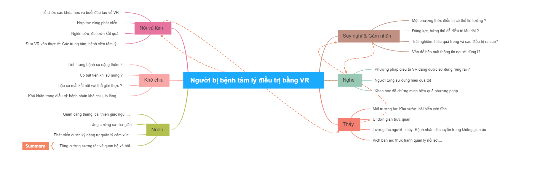

## **CHƯƠNG 2: XÁC ĐỊNH VẤN ĐỀ**

**1, Tóm tắt thiết kế:**

|  |  |
| --- | --- |
| **Tóm tắt thiết kế** | |
| **Nhận thức / phản hồi của người dùng** | |
| - Anna Vũ – sinh viên năm 2 cần cải thiện chứng rối loạn ăn uống và mất ngủ đã hơn 3 năm từ kỳ thi THPTQG | * Bệnh nặng thêm do áp lực công việc, học tập trên đại học nên không thể ăn uống điều độ; bị mất ngủ nhiều và đã trải qua nhiều vị thuốc như thuốc bổ, thuốc an thần, … nhưng hiệu quả ngắn. |
| **Vấn đề đặt ra (Point of View)** | |
| * Người dùng cần đến một phương pháp điều trị mới một cách an toàn, khoa học, hiệu quả lâu dài và tiến bộ, cụ thể là công nghệ VR mà họ đã tìm hiểu qua. | |
| **Mục tiêu thiết kế / Mục tiêu (How Might We)** | |
| * Làm thế nào chúng ta có thể tạo ra một môi trường ảo chân thực và tương tác để Anna có thể thực hành và đối mặt với các tình huống liên quan đến chứng rối loạn ăn uống và mất ngủ? * Làm thế nào chúng ta có thể cung cấp cho Anna những công cụ và kỹ năng cần thiết để cô có thể áp dụng những trải nghiệm từ công nghệ VR vào đời sống hàng ngày và giảm thiểu các triệu chứng? | |
| **Yêu cầu thiết kế** | |
| * Môi trường ảo chân thực và tương tác * Đa dạng tình huống trải nghiệm và kịch bản đề ra * Phản hồi và hướng dẫn rõ ràng | * Tiện lợi và dễ sử dụng * Có lịch trình theo dõi và đánh giá tiến bộ của Anna. |

**2, Bản đồ các bên liên quan:**

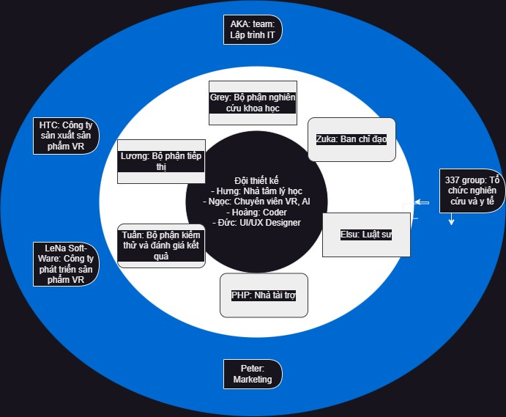

* **Chú thích:**
* Hình tròn đen: Đội thiết kế
* Hình tròn trắng: Các bên liên quan bên ngoài
* Hình tròn xanh dương: Nhà cung cấp/ Người có tầm ảnh hưởng.

**3, Bản đồ bối cảnh:**

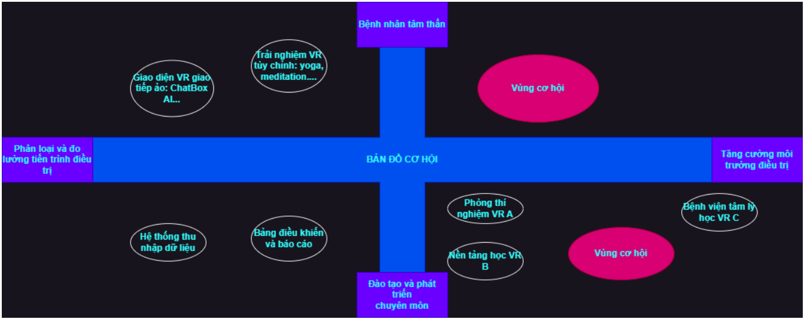

|  |  |  |
| --- | --- | --- |
| **BẢN ĐỒ BỐI CẢNH** | | |
| **Mục tiêu người dùng / Nhu cầu người dùng** | | **Yếu tố công nghệ** |
| * Trẻ em và thanh thiếu niên, người trưởng thành, người già mắc các vấn đề tâm lý. * Cải thiện trạng thái tâm lý và sức khỏe tâm lý của người dùng thông qua ứng dụng VR. * Hỗ trợ điều trị các vấn đề tâm lý như rối loạn ăn uống, mất ngủ, lo âu, trầm cảm và căng thẳng. | | * Công nghệ VR (kính thực tế ảo, bộ điều khiển) để tạo ra môi trường ảo tương tác và trải nghiệm tâm lý. * Các công nghệ liên quan đến giao diện người-máy, theo dõi chuyển động và phản hồi của người dùng. |
| **Yếu tố kinh doanh** | **Các xu hướng** | **Những điều không chắc chắn** |
| * Ít đối thủ cạnh tranh hiện tại. * Tiềm năng phát triển và mở rộng thị trường là CÓ. * Dễ dàng đề ra chiến lược phát triền sản phẩm. * Nhiều nhà đầu tư. | * Nhận thức của con người về tâm lý và sức khỏe tâm thần ngày càng tăng. * Sự phát triển của tiện ích số. * Xu hướng đưa công nghệ tiến bộ vào điều trị. * Xu hướng tăng cường kết nối xã hội. | * Liệu có tuân thủ hoàn toàn chính sách pháp lý ? * Sự chấp nhận của người dùng ! * Khả năng tài chính ! * Khả năng tiếp cận đối tượng người dùng. |
| **Các câu hỏi khác?** | | |
| * Có đủ nguồn nhân lực và chuyên gia có kiến thức và kỹ năng về công nghệ VR trong lĩnh vực tâm lý học tại Việt Nam? Có các chương trình đào tạo và phát triển nguồn nhân lực liên quan đến công nghệ VR không? * Sự khả dụng ? * Những rào cản và thách thức từ phía các nhà cung câp dịch vụ công nghệ. | | |

# CHƯƠNG 3: LÊN Ý TƯỞNG

## **1, Lên ý tưởng**

* Để giúp người dùng tháo gỡ nỗi sợ, lo âu, giảm thiểu triệu chứng và hỗ trợ điều trị trầm cảm, tự kỷ, rối loạn lo âu và các căn bệnh tâm lý khác, nhóm lên các ý tưởng sau:
* Sử dụng VR để tạo ra môi trường giả lập an toàn để các bệnh nhân áp dụng các kỹ năng xử lý lo lắng hoặc sợ hãi.
* Phát triển ứng dụng VR để giảm căng thẳng và cải thiện tinh thần cho người mắc chứng trầm cảm, tự kỷ, …..
* Tạo ra một trò chơi VR đa nền tảng, đa đối tượng
* Thiết kế thiết bị VR tiện gọn, dễ sử dụng
* AR + VR, ML, … kết hợp

## **2, Phác thảo:**

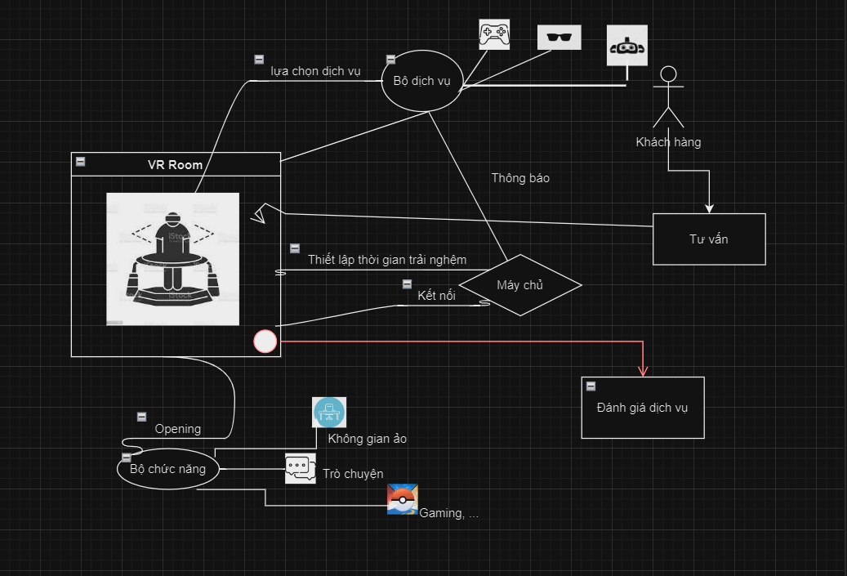

## **3, Bản đồ ưu tiên**

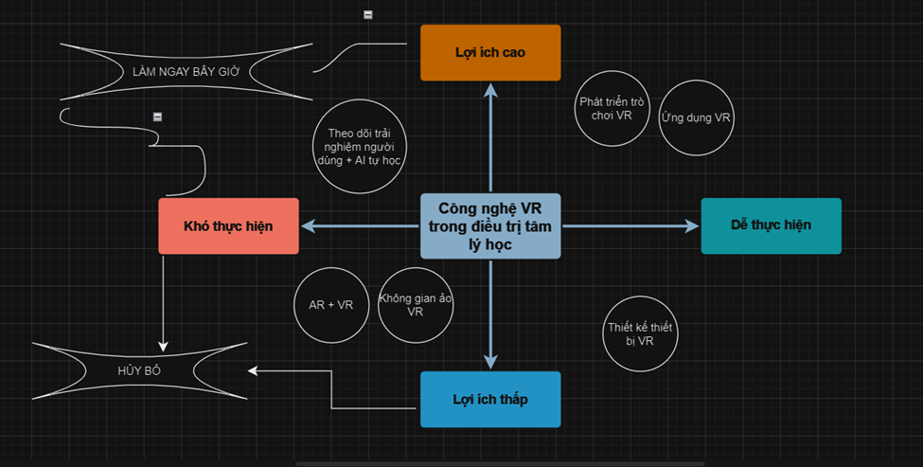

## **4, Bản đồ mối quan hệ**

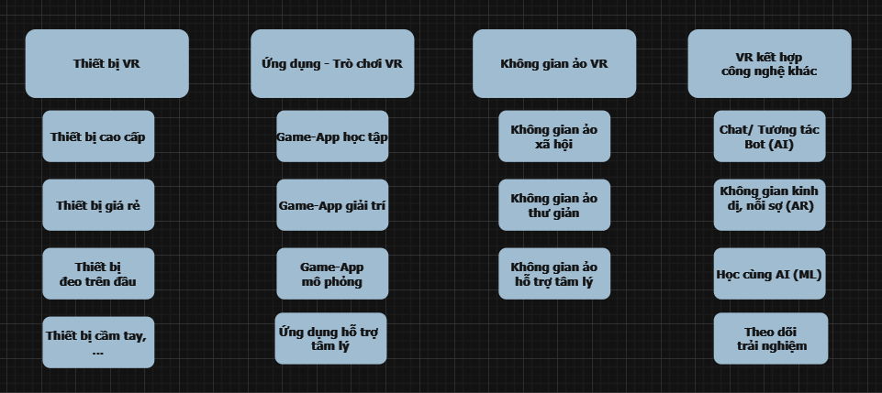

## **5, Đánh giá ý tưởng**

|  |  |  |  |  |
| --- | --- | --- | --- | --- |
| **Tiêu chí đánh giá** | **Thiết bị VR** | **Ứng dụng – Trò chơi VR** | **Không gian ảo VR** | **VR kết hợp công nghệ khác** |
| **Tác động của khách hàng** | Đa dạng khách hàng, thực tế, có lợi | Phù hợp hơn với giới trẻ, “truyền thống” hơn | Có ích trong tương lai | Một vài trường hợp không có lợi hoàn toàn. |
| **Ảnh hưởng kinh doanh** | Có lợi trong công nghiệp, cạnh tranh cao | Thu phí dịch vụ, lợi ích từ bán bản quyền | Cải thiện việc làm, … | Cạnh tranh ít |
| **Cải thiện tiềm năng** | Dễ dàng cải thiện hiệu năng thiết bị | Cải thiện và nâng cấp mất thời gian | Gặp khó khăn hơn | Nâng cấp và tích hợp thường xuyên được, có thể tự động |
| **Tính khả thi** | Dễ thực hiện, khả thi cao | Dễ thực hiện, khả thi cao | Khó thực hiện, khả thi | Cần cải thiện nhiều, khó thực hiện |
| **Sáng tạo** | Truyền thống | Kết hợp mới và cũ | Truyền thống | Đột phá |
| **Cá nhân hóa, cơ sở khoa học, Tính pháp lý, …..** | Có | Có | Có | Có |

# CHƯƠNG 4: TẠO MẪU (PROTOTYPE)

## **1, Nguyên mẫu**

* Nguyên mẫu 1:
  + 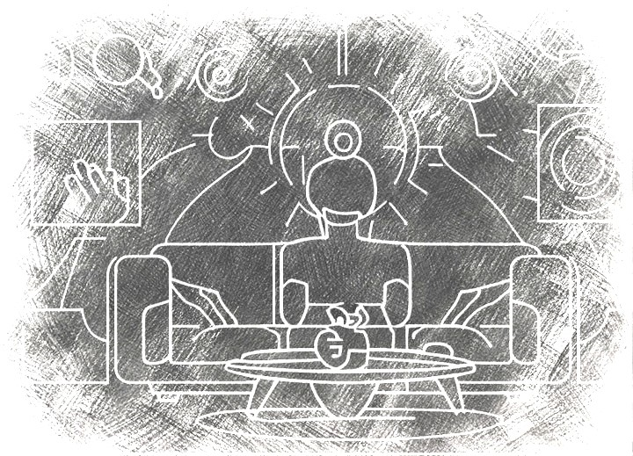
* Nguyên mẫu 2:

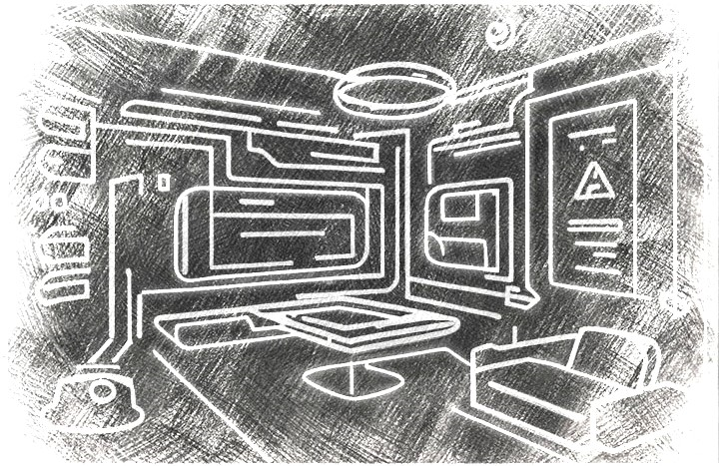

## **2, Bảng phân cảnh**

* Phân cảnh số 1:

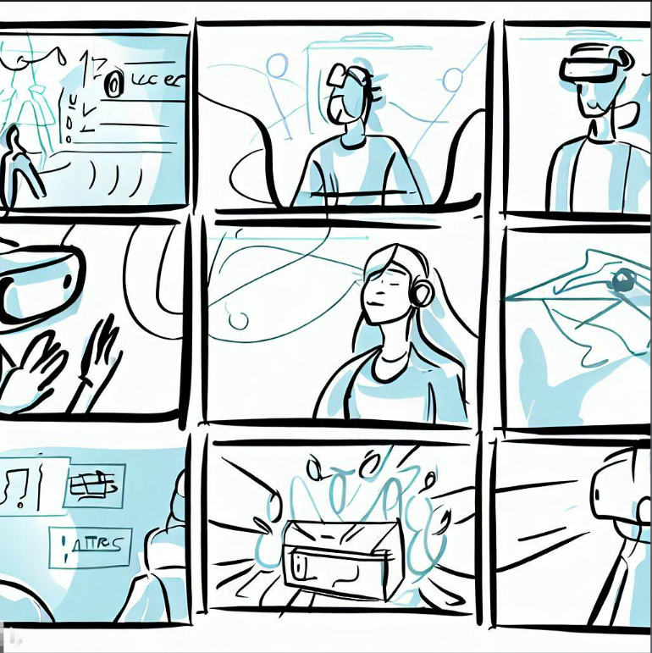

* Phân cảnh số 2:

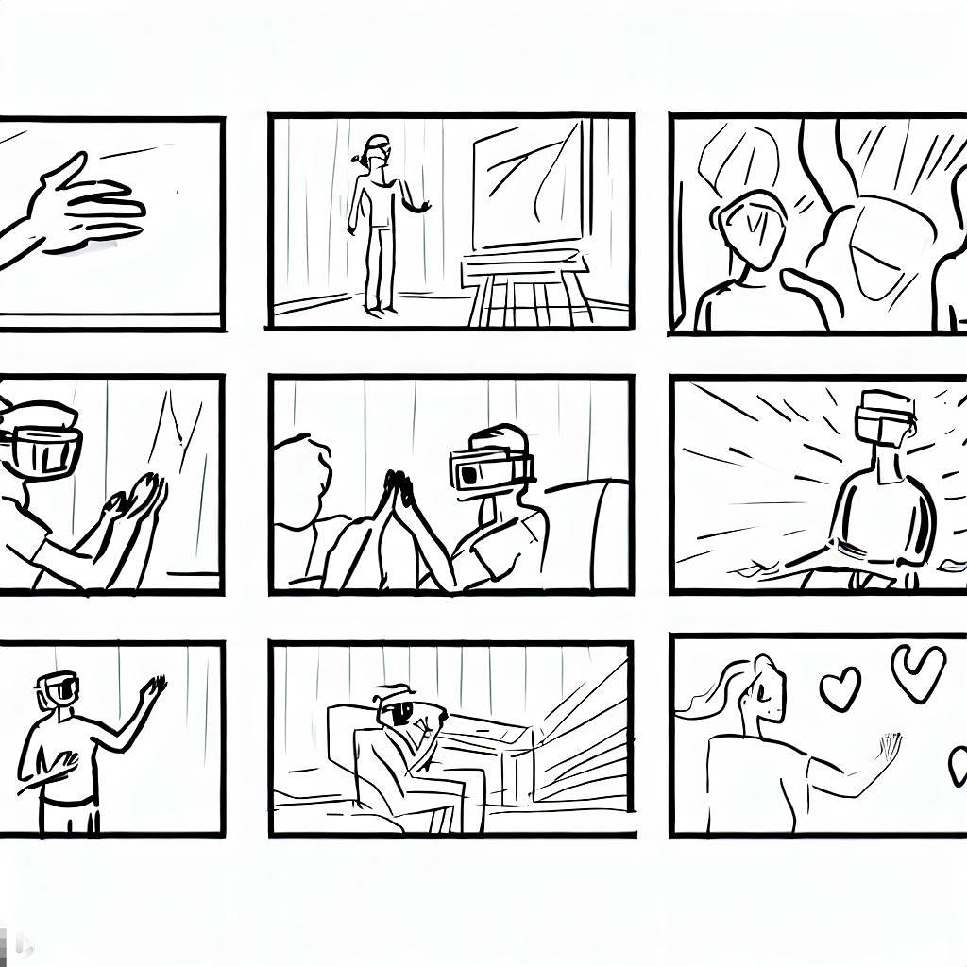

# CHƯƠNG 5: KIỂM TRA

## **1, Danh sách phản hồi người dùng khi đánh giá nguyên mẫu:**

|  |  |  |  |
| --- | --- | --- | --- |
| Hồ sơ, lý lịch khách hàng | Uư điểm của khái niệm / Tạo mẫu | Nhược điểm của khái niệm/ Tạo mẫu | Phản hồi khác |
| Nguyễn Duy Nam: Trầm cảm từ thời cấp độ 2, sống với cảm giác mất hứng thú và không có niềm vui. | * Cung cấp phương pháp mới để điều trị an toàn * Giao diện đẹp, sinh động | * Gặp khó khăn khi ban đầu sử dụng. * Mất thời gian để thích nghi | KHÔNG |
| Anna Vũ: Chứng rối loạn ăn uống và mất ngủ kéo dài gần 3 năm sau khi ôn thi THPTQG. | * Cung cấp những phương thức điều trị khác đã thử 🡪 Chọn lọc được | * Hơi rắc rối trong bảo trì hiệu quả. Thiết bị hơi nặng. Chi phí ! * Chưa đáp ứng mọi triệu chứng rồi loạn | KHÔNG |
| Phạm Hoài Thu: Gặp tai nạn giao thông từ nhỏ, gây ảnh hưởng đến tâm lý với cảm giác lo sợ và không thể kiểm soát hành vi. | * Tiếp cận tình huống gây ám ảnh mức độ phù hợp, an toàn | * Vấn đề chi phí điều trị cao. * Khó khăn trong giám sát điều trị | KHÔNG |
| Nguyễn Hữu Đăng: Ngại giao tiếp, lo lắng và sợ hãi khi phải nói chuyện với người lạ hoặc trong các tình huống xã hội. | * Môi trường ảo sinh động, linh hoạt tình huống, khích lệ, động viên | * Cần cải thiện tính tương tác và thực tế hơn | KHÔNG |
| Trịnh Hoài Nam: Áp lực công việc và khó khăn trong việc xây dựng mối quan hệ với đồng nghiệp mới khi chuyển công ty. | * Không gian thư giãn, rất “chill”. * Bot thân thiện | * Khó khăn trong việc duy trì sử dụng thường xuyên – Nam hay bận việc | KHÔNG |

## 2**, Đánh giá tạo mẫu:**

|  |  |  |
| --- | --- | --- |
| **Tiêu chí đánh giá** | **Mẫu 1** | **Mẫu 2** |
| **Chức năng** | Đều đạt được mục tiêu nhưng cần đa dạng hơn kịch bản, tình huống | Đều đạt được mục tiêu nhưng cần đa dạng hơn kịch bản, tình huống |
| **Chi phí** | Cao | Cao |
| **Tính thẩm mỹ** | Đẹp, sinh động, thực tế | Thân thiện, đẹp |
| **Khả năng sử dụng** | Đăng, Nam, Anna gặp khó khăn ban đầu | Tương tác, linh hoạt đều |
| **Bảo trì** | * Tốn thời gian cho bảo trì hiệu quả sử dụng. * Luôn được cập nhật | * Tốn thời gian cho bảo trì hiệu quả sử dụng. * Luôn được cập nhật |

## **3, Lưới chụp phản hồi của khách hàng:**

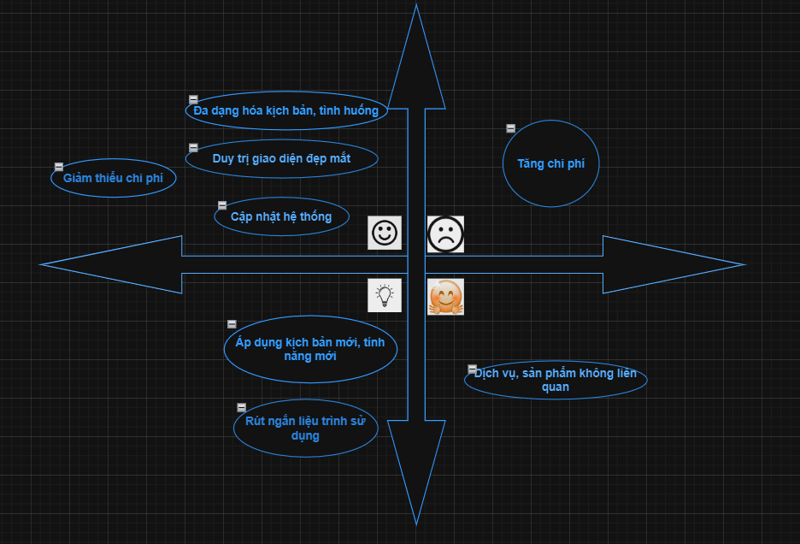

# KẾT LUẬN

Qua việc nghiên cứu và làm rõ chủ đề Công nghệ VR trong điều trị tâm lý học sử dụng phương pháp DesignThinking như trên, nhóm em đã nhận ra tiềm năng phát triển của công nghệ này - với xu hướng công nghệ mới, trí tuệ nhân tạo và dữ liệu lớn phát triển ngày càng mạnh thì Virtual Reality sẽ ngày càng phổ biến hơn với ứng dụng trong đa ngành. Đặc biệt, áp dụng công nghệ tiên tiến vào y tế cũng như là điều trị tâm lý học như đề tài của nhóm hiện tại rất triển vọng. Bên cạnh đó, nhóm đã có được nhiều kinh nghiệm trong việc nghiên cứu, triển khai một đề tài với Tư duy thiết kế phù hợp cộng với những kiến thức đã tiếp thu được khi nghiên cứu đề tài như VR, AR, …. rất bổ ích.

Sau cùng, việc áp dụng Design Thinking vào công nghệ VR trong điều trị tâm lý học mở ra nhiều cơ hội mới để cung cấp các phương pháp điều trị tâm lý tiên tiến, linh hoạt và hiệu quả. Sự kết hợp giữa công nghệ và quan điểm người dùng tạo nên một sự kết nối mạnh mẽ, mang lại lợi ích lớn cho người dùng và các chuyên gia tâm lý học trong việc đạt được kết quả điều trị tốt nhất.

Bài báo cáo và trình bày của nhóm em đến đây là kết thúc, rất mong nhận được sự đóng góp ý kiến của thầy để đề tài được hoàn thiện hơn. Và nhóm cũng cám ơn thầy rất nhiều vì đã hướng dẫn nhóm em làm bài thật kỹ càng và sát sao !